1. 主页功能分解：
   1. 主页导航内容：
      1. 左边 微信按钮（相当于返回按钮）
      2. 中间 标题 （未来训练营）
      3. 右边 个人中心按钮（是查看未来训练营的信息，还是查看个人的信息）
   2. 主页6大模块：
      1. 会员交流
      2. 最新活动
      3. 非凡经历
      4. 荣誉勋章
      5. 等级进阶
      6. 新闻动态
   3. 主页菜单：

按现在的需求的主页菜单是实现不了的，可以参考下陈坤的微信公众帐号，他的主页菜单是在聊天界面放着的。因为微信服务帐号可以修改聊天界面的菜单风格。

1. 会员交流功能分解

2.2 会员交流导航内容

2.2.1 左边 返回按钮

2.2.2 标题

2.2.3 右边 分享按钮（发送给朋友，分享到朋友圈，收藏，分享到腾讯微博，查看官方账号，复制链接，在浏览器中打开，发送邮件，举报）

2.3 会员交流内容

2.3.1 帖子内容是纯文本

2.3.2 帖子内容是纯图片

2.3.3 帖子内容是文本+图片

2.3.4 帖子评论（是只有会员可以评论吗）

2.3.5 帖子赞（是只有会员可以评论吗）

2.3.6 帖子列表显示格式（陈坤的显示格式是 发帖用户+内容+赞+评论）这个得需要您定下

2.3.7 陈坤公众账号 的会员讨论区页是可以发帖的,这需求您得定下

2.4 会员交流菜单内容

2.4.1 返回

2.4.2 前进

2.4.3 首页

2.4.4 刷新

3. 帖子详情页

3.1 帖子详情页导航内容

3.1.1 返回

3.1.2 标题

3.1.3 分享 同别的分享

3.2 帖子正文

3.3 帖子的所有回复

3.3.1 评论数

3.3.2 赞数

3.3.3 收藏

3.3.4 针对某个用户回复

3.3.5 针对帖子回复

3.3.6 加载更多回复

3.3.7 用户回复的样式

3.3.7.1 用户头像

3.3.7.2 用户名

3.3.7.3 回复内容

3.3.7.4 回复时间

3.3.7.5 几楼

3.3.7.6 回复按钮

4 最新活动页面、非凡经历、新闻动态 页面显示是一样的吗，得需要您给出具体的显示页面信息

活动发布页面是否可如下图

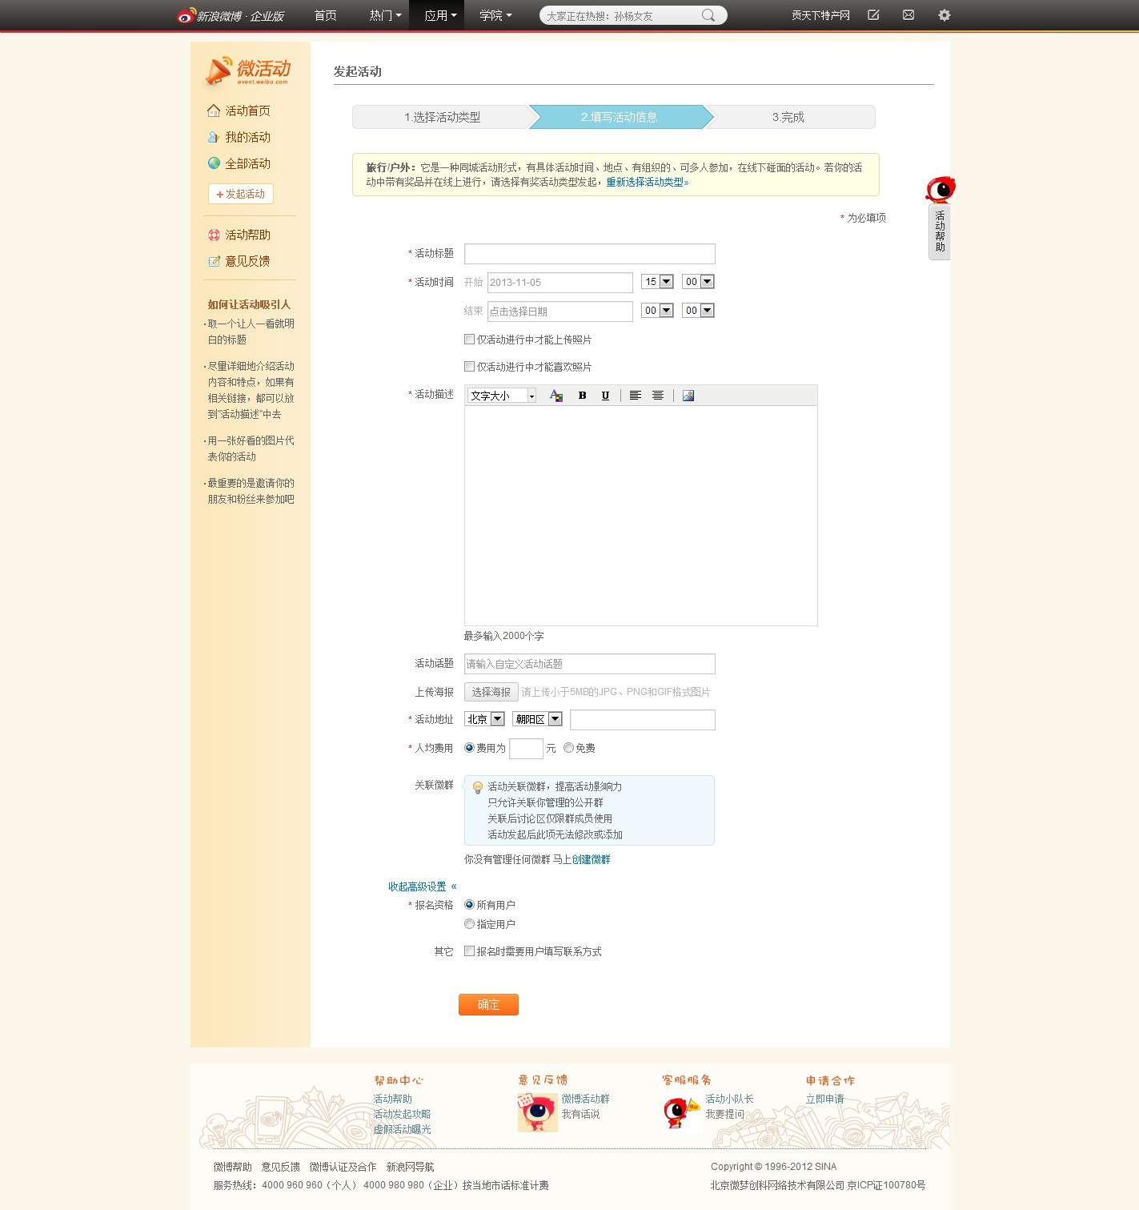

单条活动显示界面如下

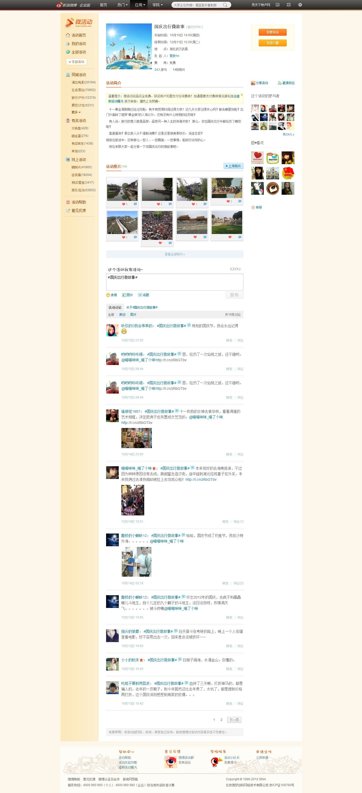

可对每张照片大家在参与互动讨论

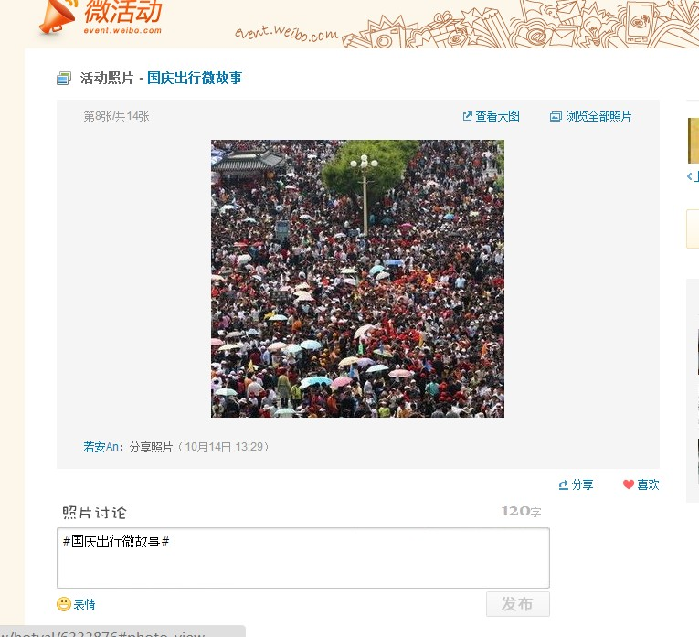

5 荣誉勋章

5.1 荣誉勋章导航内容

5.1.1 微信 （这应该是返回吧）

5.1.2 标题

5.1.3 个人中心 （不清楚应该跳到哪个页面）

5.2 勋章展示

5.3 勋章菜单内容

5.3.1 返回

5.3.2 前进

5.3.3 首页

5.4.4 刷新

5.3 点击相应勋章进入勋章详情界面 （这界面需您定下）

6 等级进阶

6.1 等级进阶导航内容

6.1.1 微信 （这应该是返回吧）

6.1.2 标题

6.1.3 个人中心 （不清楚应该跳到哪个页面）

6.2 等级进阶内容 （是按您给的需求页面内容显示吗？以及鹰级，狼级，狮级的含义

是啥）

6.3 查看等级详细信息（需要您提供页面）

6.4 同时显示队员所在级别是啥意思

7 个人信息功能划分

7.1 头像

7.2 用户名 + 是否是会员

7.3 成为会员（您得给出成为会员的条件或页面）

7.4 我的消息 是存放发帖评论、赞的贴子信息吧

7.5 我的经历 数据从哪来，是用户自己编辑吗

7.6 我的帖子

7.7 我的照片

7.8 我的荣誉 该队员所在级别和获得的勋章，级别、勋章从哪来？

7.9 我的收藏